Especificación de requisitos de software

Proyecto:

BEAUTYBUDGETS

Aguilar Arcila Xavier
Camargo Gutiérrez Karol Nicolle
Rodriguez Hernandez Koren Yosara Rock
Romero Barrera Karol Yuliana



Historial de Revisiones

Fecha | Revisión | Descripción | Autor
17//09/2025 | 1.0 | “Requerimientos de Interfaz” | Karol Acevedo
1/10/2025 | 2.0 | “Requerimientos de Interfaz” | Mejia Jean
17/11/2025 | 3.0 | “Requerimientos de interfaz | Karol Romero

Contenido
Contenido 3
Especificación de Requerimientos de Software (SRS) 5
1. Introducción 5
1.1 Propósito 5
1.2 Alcance 5
1.3 Personal involucrado 6
1.4 Definiciones, acrónimos y abreviaturas 7
1.5 Resumen 7
2. Descripción general 7
2.1 Perspectiva del producto 7
2.2 Funciones del producto 7
2.3 Características de los usuarios 8
2.4 Restricciones 9
2.5 Suposiciones y dependencias 10
2.6 Evolución previsible del sistema 10
3. Requisitos específicos 11
3.1Requisitos comunes de los interfaces 11
3.1.1 Interfaces de usuario 11
3.1.2 Interfaces de hardware 11
3.1.3 Interfaces de software 11
3.1.4 Interfaces de comunicación 12
3.2 Requisitos funcionales 12
3.2.1 Requisito funcional 1 12
3.2.2 Requisito funcional 2 12
3.2.3 Requisito funcional 3 13
3.2.4 Requisito funcional 4 13
3.2.5 Requisito funcional 5 14
3.2.6 Requisito funcional 6 14
3.2.7 Requisito funcional 7 14
3.2.8 Requisito funcional 8 15
3.2.9 Requisito funcional 9 15
3.2.10 Requisito funcional 10 16
3.2.11 Requisito funcional 11 16
3.2.12 Requisito funcional 12 16
3.2.13 Requisito funcional 13 17
3.2.14 Requisito funcional 14 17
3.2.15 Requisito funcional 15 18
3.2.16 Requisito funcional 16 18
3.2.17 Requisito funcional 17 18
3.2.18 Requisito funcional 18 19
3.2.19 Requisito funcional 19 19
3.2.20 Requisito funcional 20 20
3.2.15 Requisito funcional 21 20
3.2.15 Requisito funcional 22 21
3.3 Requisitos no funcionales 21
3.3.1 Requisito no funcional 1 21
3.3.2 Requisito no funcional 2 22
3.3.3 Requisito no funcional 3 22
3.3.4 Requisito no funcional 4 22
3.3.5 Requisito no funcional 5 22
3.3.6 Requisito no funcional 6 22
3.3.7 Requisito no funcional 7 23
3.3.8 Requisito no funcional 8 23
3.3.9 Requisito no funcional 9 23
3.3.9 Requisito no funcional 9 23
3.3.10 Requisito no funcional 10 23

Especificación de Requerimientos de Software (SRS)
Proyecto: Sistema de gestión para peluquería Nellycita
Versión: 2.0
Fecha: Octubre 2025
Norma: IEEE 830-1998

Introducción

1.1 Propósito
El propósito de este documento es detallar los requerimientos funcionales y no funcionales del sistema de gestión “Beauty Budgets” para el salón de belleza Nellycita. Este sistema reemplaza el registro manual en cuadernos por una plataforma digital que permitirá gestionar empleados, servicios, inventarios, ventas y cálculo de ganancias.
De acuerdo al objetivo general del proyecto, se busca diseñar un sistema que registre empleados, servicios y productos, gestionar ventas y stock, y automatice el cálculo semanal de ganancias bajo la regla 60% para empleados y 40% para el negocio. Con esto se asegura un control integral del salón, mayor eficiencia y reducción de errores.

1.2 Alcance
El sistema cubrirá la gestión de empleados, el registro de servicios y ventas de productos, el control de inventario y el cálculo automático de ganancias semanales, además de la generación de reportes claros y confiables que apoyen la toma de decisiones. También permitirá consultar historiales, emitir alertas de inventario bajo y garantizar transparencia en la distribución de pagos.

1.3 Personal involucrado
Nombre | Aguilar Arcila Xavier
Rol | Administrador de la gestión de empleados.
Responsabilidades | Registrar, editar y eliminar empleados dentro del sistema.  Revisar la información de cada empleado.  Supervisar que los datos estén completos y actualizados.  Ver estadísticas relacionadas con el desempeño de los empleados.
Información de contacto | xavieraguilar272727@gmail.com

Nombre | Camargo Gutiérrez Karol Nicolle
Rol | Administrador de los productos y servicios.
Responsabilidades | Gestionar el catálogo de servicios del salón.  Registrar, editar y eliminar productos del inventario.  Verificar que los precios y descripciones estén actualizados.  Mantener organizado el inventario para evitar faltantes.
Información de contacto | karoldana11@gmail.com

Nombre | Karol Yuliana Romero
Rol | Administrador de procesos de venta.
Responsabilidades | Registrar ventas de productos y servicios.  Verificar que los registros tengan la información correcta.  Supervisar que todas las ventas queden guardadas en el sistema.  Revisar que fecha, monto y empleado estén correctamente asociados a cada venta.
Información de contacto | karol27yuli@gmail.com

Nombre | Rodriguez Hernandez Koren Yosara Rock
Rol | Administrador de cálculos automáticos.
Responsabilidades | Verificar que el sistema calcule correctamente el porcentaje 60%–40%.  Supervisar los reportes automáticos de ingresos y comisiones.  Revisar que no existan errores en la distribución de ganancias.  Validar que los datos usados en los cálculos estén completos y correctos.
Información de contacto | korenhernandez1@gmail.com

1.4 Definiciones, acrónimos y abreviaturas
- SRS: Software Requirements Specification
- IEEE 830: Estándar de especificación de requisitos de software

1.5 Resumen
El sistema de información para el salón de belleza Nellycita tiene como objetivo centralizar la gestión de empleados, productos, servicios, inventario y ventas. El propósito es mejorar la eficiencia operativa, eliminar el registro manual en cuadernos, reducir errores y garantizar que los cálculos de ganancias (60% empleado – 40% negocio) se realicen correctamente. Además, permitirá generar reportes claros, mostrar alertas de inventario bajo y mantener la información del salón organizada y disponible en todo momento.

Descripción general

2.1 Perspectiva del producto
El producto es un sistema web independiente que reemplaza los registros manuales del salón Nellycita. Permitirá controlar empleados, servicios, productos, ventas, inventarios y la distribución automática de ganancias. Su diseño está centrado en facilitar las tareas internas del salón y asegurar información clara y confiable.

2.2 Funciones del producto
- Registrar y actualizar los datos de los empleados y los servicios que realizan.
- Gestionar el catálogo de servicios y productos, incluyendo precios, imágenes y disponibilidad.
- Registrar ventas de servicios y productos con fecha, hora y empleado responsable.
- Validar disponibilidad del inventario antes de permitir una venta.
- Automatizar el cálculo de ganancias aplicando la regla del 60% (empleado) y 40% (negocio).
- Generar reportes semanales y personalizados de ventas, ingresos e inventario.
- Emitir alertas cuando un producto esté próximo a agotarse.
- Permitir a los empleados ver su propio historial de ventas.
- Permitir a los clientes ver información pública del salón (servicios, precios, horarios).

2.3 Características de los usuarios
Tipo de usuario | Perfil | Tareas principales | Experiencia/Tecnología | Necesidades/Limitaciones
Cliente | Usuario externo que recibe los servicios y compra productos. | Solicitar servicios, adquirir productos y ver servicios, precios y productos. | Uso básico de apps | Atención rápida, historial de compras, acceso sencillo a información de servicios.
Empleado | Prestador de servicios en el salon. | Registrar servicios realizados, consultar agenda, revisar comisiones. | Uso básico de apps móviles/PC | Interfaz sencilla, flujos rápidos, claridad en sus pagos.
Administrador | Responsable de la gestión operativa. | Gestionar empleados, registrar servicios(productos, revisar inventario y reportes. | Manejo intermedio de PC | Información clara y centralizada, seguridad de los datos.
Dueña | Propietaria del salón. | Supervisar ventas, ganancias, control de inventario y reportes estratégicos. | Uso básico/intermedio de herramientas digitales. | Acceso total del sistema, reportes periódicos y control financiero.

2.4 Restricciones
- Requiere conexión a internet para sincronización completa.
- Necesita autenticación obligatoria para funciones internas.

2.5 Suposiciones y dependencias
- Se asume que el salón contará con equipos de cómputo o dispositivos móviles con acceso a internet para usar el sistema.
- Se asume que los empleados y la administración tendrán conocimientos básicos en el uso de herramientas digitales.
- El sistema dependerá de un motor de base de datos que garantice almacenamiento seguro y confiable (MySQL).
- El sistema requiere conexión a internet para la sincronización de datos en tiempo real,aunque podría funcionar en modo local con funciones limitadas.
- El correcto funcionamiento del sistema depende de que los precios y porcentajes de comisiones(60% empleados - 40% negocio) sean configurados adecuadamente por la administración.

2.6 Evolución previsible del sistema
- Integración con métodos de pago digitales.
- Posible módulo de agenda online para citas.
- Notificaciones automáticas para clientes.
- Integración con redes sociales para promocionar servicios.
- Soporte para más sedes en caso de expansión.

Personal involucrado (Stakeholders)
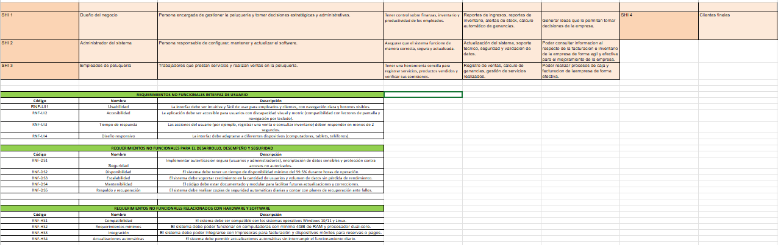

Requisitos específicos

3.1Requisitos comunes de los interfaces

3.1.1 Interfaces de usuario
- Diferentes vistas para cliente, empleado y administrador.
- Formularios simples para registrar ventas, empleados, servicios y productos.
- Reportes exportables en PDF/Excel.
- Alertas de inventario bajo.

3.1.2 Interfaces de hardware
- Funcionamiento en PC o dispositivos móviles con navegador web.
- Requisitos mínimos: procesador 2 GHz, 4 GB RAM, resolución mínima 1280x720.
- No requiere hardware especializado.

3.1.3 Interfaces de software
- Sistema de base de datos relacional (MySQL/PostgreSQL).
- Compatible con servidores Windows o Linux.
- Exportación de reportes en PDF y Excel.
- Compatible con navegadores web móviles en Android y iOS (Google Chrome, Safari, Firefox).
- La interfaz se adaptará automáticamente a pantallas móviles (responsive).

3.1.4 Interfaces de comunicación
- Protocolo HTTP/HTTPS.
- Cifrado para datos sensibles.
- Funciones limitadas en modo local sin internet.

3.2 Requisitos funcionales

3.2.1 Requisito funcional 1

Identificación de requerimiento: | RF01
Identificación de requerimiento: | Registro de usuarios
Características: | Permite crear un usuario con datos únicos.
Descripción de requerimiento: | El sistema permitirá crear cuentas para empleados y administradores usando correo y contraseña, garantizando la seguridad del acceso.
Prioridad de requerimiento: | Alta
Requerimientos no funcionales: | RNF01

3.2.2 Requisito funcional 2

Identificación de requerimiento: | RF02
Nombre de requerimiento: | Inicio de sesión por rol
Características: | Acceso por correo y contraseña según rol.
Descripción de requerimiento: | El sistema validará credenciales y dará acceso a funciones según si es Empleado o Administrador.
Prioridad de requerimiento: | Alta
Requerimientos no funcionales: | RNF01

3.2.3 Requisito funcional 3

Identificación de requerimiento: | RF03
Nombre de requerimiento: | Recuperación de contraseña
Características: | Restablecimiento por correo.
Descripción de requerimiento: | Si un usuario olvida su contraseña, el sistema enviará un enlace al correo para restablecerla.
Prioridad de requerimiento: | Alta
Requerimientos no funcionales: | RNF03

3.2.4 Requisito funcional 4

Identificación de requerimiento: | RF04
Nombre de requerimiento: | Cierre de sesión
Características: | Seguridad de sesión.
Descripción de requerimiento: | El usuario podrá cerrar sesión para proteger su cuenta e información.
Prioridad de requerimiento: | Alta
Requerimientos no funcionales: | RNF01

3.2.5 Requisito funcional 5

Identificación de requerimiento: | RF05
Nombre de requerimiento: | Visualización de servicios públicos
Características: | Información visible sin iniciar sesión.
Descripción de requerimiento: | Cualquier cliente podrá ver la lista de servicios y los precios en modo lectura.
Prioridad de requerimiento: | Media
Requerimientos no funcionales: | RNF02

3.2.6 Requisito funcional 6
Nombre de requerimiento: | Visualización de productos públicos
Características: | Inventario en modo lectura.
Descripción de requerimiento: | Los clientes podrán ver los productos disponibles, su descripción y precio (solo lectura).
Prioridad de requerimiento: | Media
Requerimientos no funcionales: | RNF02

3.2.7 Requisito funcional 7

Identificación de requerimiento: | RF07
Nombre de requerimiento: | Gestión de empleados
Características: | Manejo de datos del personal.
Descripción de requerimiento: | El administrador podrá registrar, editar y eliminar empleados, y asociarles servicios.
Prioridad de requerimiento: | Alta
Requerimientos no funcionales: | RNF06

3.2.8 Requisito funcional 8

Identificación de requerimiento: | RF08
Nombre de requerimiento: | Gestión de servicios
Características: | Administrar catálogo de servicios.
Descripción de requerimiento: | El administrador podrá agregar, modificar o eliminar servicios y asignarles precio y descripción.
Prioridad de requerimiento: | Alta
Requerimientos no funcionales: | RNF06

3.2.9 Requisito funcional 9

Identificación de requerimiento: | RF09
Nombre de requerimiento: | Gestión de productos
Características: | Control de inventario.
Descripción de requerimiento: | El administrador podrá agregar, editar o eliminar productos y definir unidades mínimas.
Prioridad de requerimiento: | Alta
Requerimientos no funcionales: | RNF04

3.2.10 Requisito funcional 10

Identificación de requerimiento: | RF10
Nombre de requerimiento: | Registro de ventas
Características: | Historial de transacciones.
Descripción de requerimiento: | El sistema permitirá registrar ventas (servicio o producto) indicando fecha, hora, monto, cantidad (si aplica) y empleado responsable.
Prioridad de requerimiento: | Alta
Requerimientos no funcionales: | RNF07

3.2.11 Requisito funcional 11

Identificación de requerimiento: | RF11
Nombre de requerimiento: | Registro automático de fecha y hora
Características: | Marca temporal automática.
Descripción de requerimiento: | Cada venta o movimiento registrado quedará almacenado con fecha y hora automáticamente sin intervención del usuario.
Prioridad de requerimiento: | Alta
Requerimientos no funcionales: | RNF06

3.2.12 Requisito funcional 12

Identificación de requerimiento: | RF12
Nombre de requerimiento: | Validación de stock antes de venta
Características: | Control preventivo.
Descripción de requerimiento: | El sistema verificará el inventario antes de permitir registrar la venta de un producto y evitar ventas con stock insuficiente.
Prioridad de requerimiento: | Alta
Requerimientos no funcionales: | RNF10

3.2.13 Requisito funcional 13

Identificación de requerimiento: | RF13
Nombre de requerimiento: | Alerta de inventario bajo
Características: | Aviso preventivo para reabastecer.
Descripción de requerimiento: | El sistema generará una alerta cuando un producto llegue al nivel mínimo predefinido por el administrador.
Prioridad de requerimiento: | Alta
Requerimientos no funcionales: | RNF09

3.2.14 Requisito funcional 14

Identificación de requerimiento: | RF14
Nombre de requerimiento: | Consulta de historial de ventas
Características: | Filtrado por rangos y empleado.
Descripción de requerimiento: | El administrador podrá consultar ventas por día, semana, mes, por empleado o por servicio/producto.
Prioridad de requerimiento: | Alta
Requerimientos no funcionales: | RNF08

3.2.15 Requisito funcional 15

Identificación de requerimiento: | RF15
Nombre de requerimiento: | Cálculo automático de ganancias
Características: | División 60%/40% y totales por periodo.
Descripción de requerimiento: | El sistema calculará automáticamente la distribución de ganancias (60% empleado / 40% negocio) por empleado y por periodo seleccionado.
Prioridad de requerimiento: | Alta
Requerimientos no funcionales: | RNF10

3.2.16 Requisito funcional 16

Identificación de requerimiento: | RF16
Nombre de requerimiento: | Reporte de ingresos semanales
Características: | Informes automáticos según ventas.
Descripción de requerimiento: | El sistema generará un reporte semanal mostrando ingresos por servicios y productos, desglosado por empleado y por día.
Prioridad de requerimiento: | Alta
Requerimientos no funcionales: | RNF04

3.2.17 Requisito funcional 17

Identificación de requerimiento: | RF17
Nombre de requerimiento: | Reportes personalizados (periodo)
Características: | Exportable y filtrable.
Descripción de requerimiento: | El administrador podrá generar reportes por rango de fechas y exportarlos (PDF/Excel) con resumen de ventas, ganancias e inventario.
Prioridad de requerimiento: | Media
Requerimientos no funcionales: | RNF04

3.2.18 Requisito funcional 18

Identificación de requerimiento: | RF18
Nombre de requerimiento: | Historial personal de ventas (empleado)
Características: | Acceso limitado por rol.
Descripción de requerimiento: | El empleado podrá consultar el historial de ventas que él mismo registró (fecha, monto, servicio/producto).
Prioridad de requerimiento: | Media
Requerimientos no funcionales: | RNF02

3.2.19 Requisito funcional 19

Identificación de requerimiento: | RF19
Nombre de requerimiento: | Subida de imagen opcional en ventas
Características: | Adjuntar evidencia (opcional).
Descripción de requerimiento: | El empleado podrá adjuntar una foto opcional del servicio realizado o del producto vendido al registrar la venta.
Prioridad de requerimiento: | Baja
Requerimientos no funcionales: | RNF11

3.2.20 Requisito funcional 20

Identificación de requerimiento: | RF20
Nombre de requerimiento: | Reporte de inventario actualizado
Características: | Control de insumos.
Descripción de requerimiento: | El sistema mostrará un reporte con cantidades actuales, productos bajos y agotados.
Prioridad de requerimiento: | Media
Requerimientos no funcionales: | RNF10

3.2.15 Requisito funcional 21

Identificación de requerimiento: | RF21
Nombre de requerimiento: | Información pública del salón
Características: | Horarios, ubicación y contacto.
Descripción de requerimiento: | El sistema mostrará datos públicos del salón (horarios, dirección, teléfono, promociones) visibles sin iniciar sesión.
Prioridad de requerimiento: | Baja
Requerimientos no funcionales: | RNF02

3.2.15 Requisito funcional 22

Identificación de requerimiento: | RF22
Nombre de requerimiento: | Configuración y mantenimiento básico
Características: | Ajustes administrables.
Descripción de requerimiento: | El administrador podrá modificar información pública (logo, nombre, descripciones), parámetros de inventario (niveles mínimos) y configuraciones básicas del sistema.
Prioridad de requerimiento: | Media
Requerimientos no funcionales: | RNF12

3.3 Requisitos no funcionales

3.3.1 Requisito no funcional 1
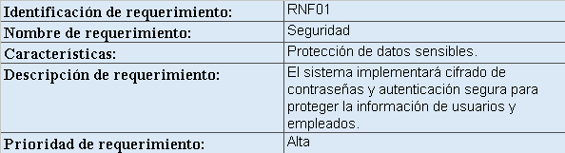

3.3.2 Requisito no funcional 2
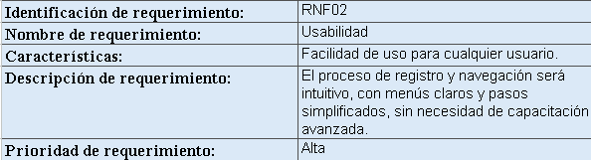

3.3.3 Requisito no funcional 3
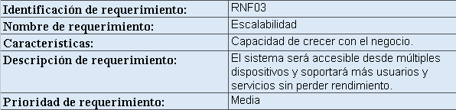

3.3.4 Requisito no funcional 4
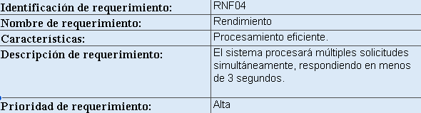

3.3.5 Requisito no funcional 5
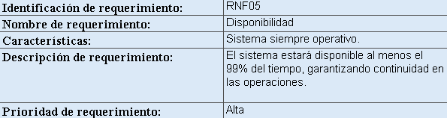

3.3.6 Requisito no funcional 6
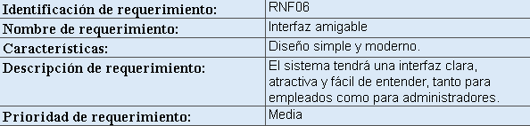

3.3.7 Requisito no funcional 7
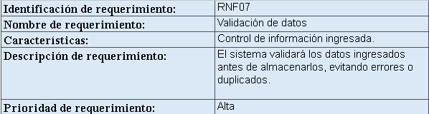

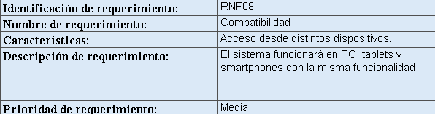
3.3.8 Requisito no funcional 8

3.3.9 Requisito no funcional 9

3.3.9 Requisito no funcional 9

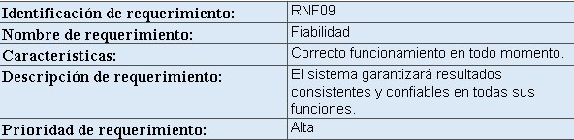

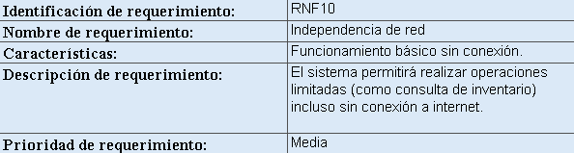
3.3.10 Requisito no funcional 10

